ESCOLA:
NOME:
ANO E TURMA: _____________ NÚMERO: _______ DATA:
PROFESSOR(A):

Matemática – 8º ano – 2º bimestre

1. Usando régua e compasso, construa a bissetriz do ângulo representado abaixo.

2. Complete a figura de maneira que ela represente um polígono regular. Depois, escreva o nome desse polígono.

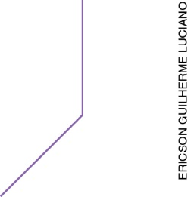

3. O esquema abaixo representa a metade de uma quadra de futebol de salão. Observe a posição de
5 jogadores e a posição da bola.

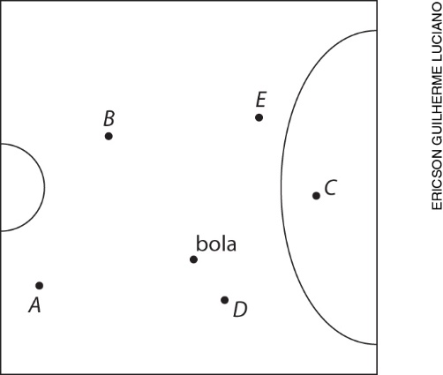

Quais jogadores estão à mesma distância da bola? Para responder, utilize o conceito de lugar geométrico.
( ) a) B e D
( ) b) A e C
( ) c) A e E
( ) d) B e C

4. Observe a figura 1, a seta que indica a medida do comprimento, a direção e o sentido de uma translação e o ponto O, representados na malha quadriculada a seguir.

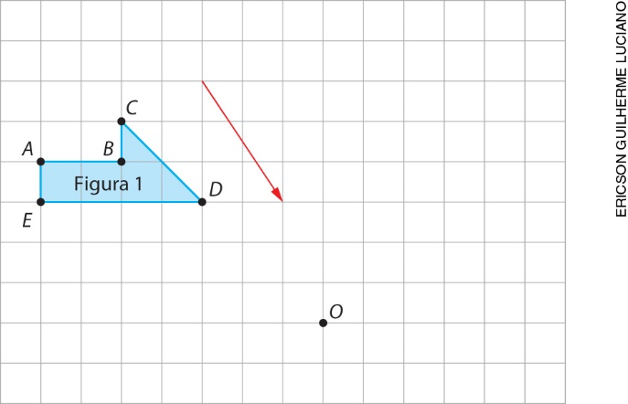

Agora, faça o que se pede.
a) Para obter a figura 2 na malha, faça a translação da figura 1 de acordo com a medida do comprimento,
a direção e o sentido da seta.
b) Para obter a figura 3 na malha, faça uma rotação de 90° no sentido horário em relação ao ponto O da figura 2 obtida no item a.

5. Observe a figura representada a seguir no sistema de eixos.

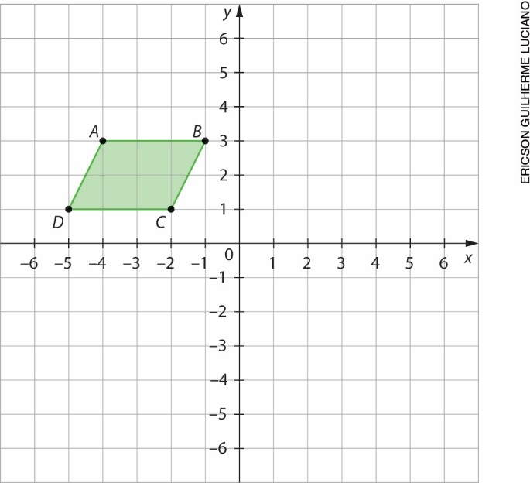

Agora, assinale a alternativa que apresenta essa figura e sua reflexão em relação ao eixo x.

( ) a)
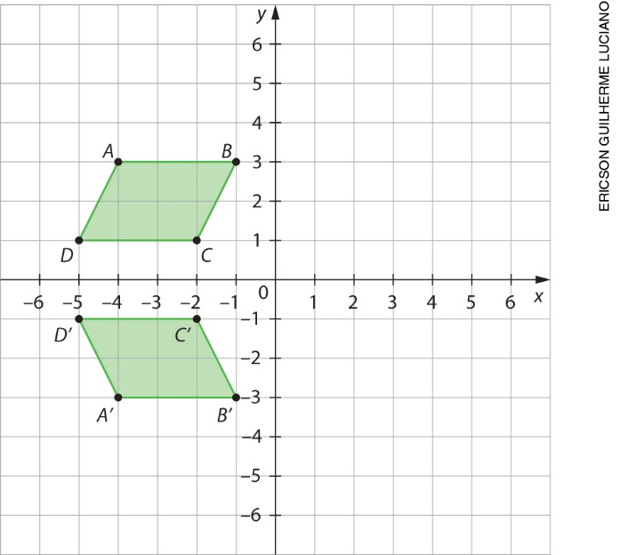

( ) b)
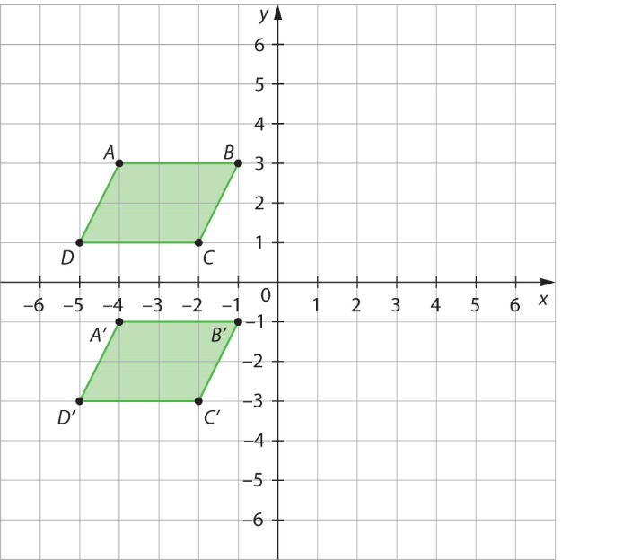

( ) c)
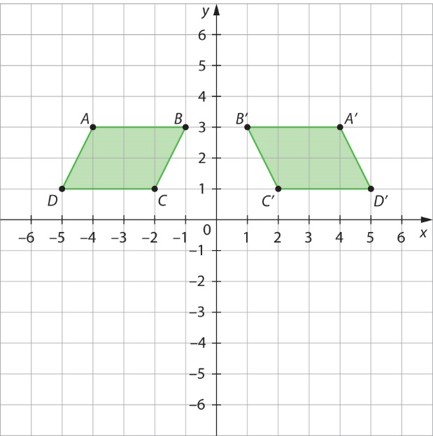

( ) d)
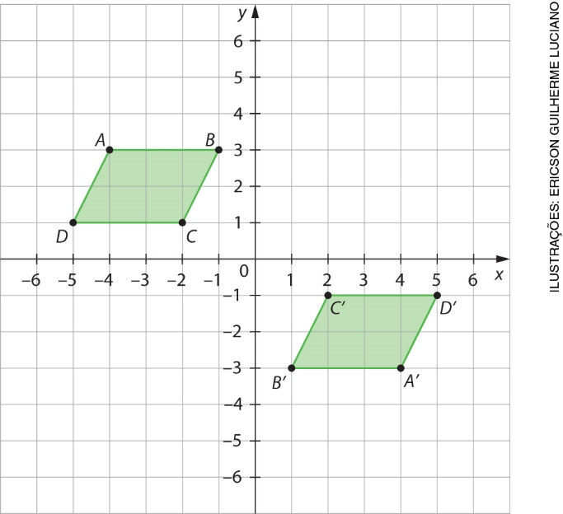

6. Assinale a alternativa incorreta em relação à construção de um hexágono regular usando esquadro e compasso.
( ) a) Como o ângulo central de um hexágono regular mede 60°, podemos determinar um ponto como centro do hexágono e, a partir dele, traçar ângulos de 60° justapostos usando um modelo de esquadro com ângulos de 30°, 60º e 90º.
( ) b) Como os ângulos internos de um hexágono regular medem 120°, é possível usar os ângulos de 90º e 30° de um modelo de esquadro com ângulos de 30°, 60º e 90º para determinar a posição dos lados de um hexágono regular.
( ) c) O compasso pode ser usado somente para traçar uma circunferência.
( ) d) Depois de determinar a posição dos vértices do hexágono, é possível usar o esquadro para traçar os segmentos de reta que ligam os vértices adjacentes.

7. Observe o quadrilátero BDEG representado a seguir.

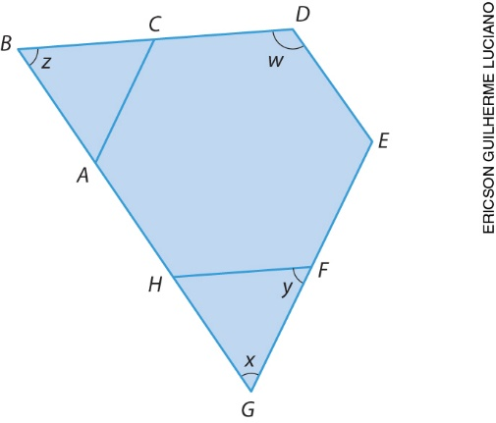

Sabendo que a figura definida por ACDEFH é um hexágono regular, determine, em grau, a soma
x + y + z + w.

8. Para comprar um sanduíche natural, Márcio deve escolher um tipo de pão, um tipo de molho e dois tipos de acompanhamento diferentes. Sabendo que no cardápio há 2 tipos de pão, 3 tipos de molho e 4 tipos de acompanhamento, quantos tipos diferentes de sanduíche Márcio pode montar?
( ) a) 9 tipos diferentes de sanduíches
( ) b) 24 tipos diferentes de sanduíches
( ) c) 72 tipos diferentes de sanduíches
( ) d) 96 tipos diferentes de sanduíches

9. Mariana resolveu mudar a senha de seu computador e usará algarismos para fazer uma senha de
4 dígitos. Sabendo que ela não vai repetir nenhum algarismo na nova senha, qual é a probabilidade de a senha começar com o algarismo 8 e terminar com o algarismo 0?
( ) a) aproximadamente 0,01 ou 1%
( ) b) aproximadamente 0,02 ou 2%
( ) c) aproximadamente 0,1 ou 10%
( ) d) aproximadamente 0,15 ou 15%

10. Para fazer uma brincadeira com seus amigos, Natália colocou 10 bolinhas em uma urna, sendo 4 azuis,
4 amarelas e 2 vermelhas. Qual é a probabilidade de, sem olhar, um dos amigos retirar, entre as
10 bolinhas, uma bolinha azul, amarela ou vermelha?
( ) a) $\frac{2}{10}$, ou seja, 0,2
( ) b) $\frac{4}{10}$, ou seja, 0,4
( ) c) $\frac{8}{10}$, ou seja, 0,8
( ) d) $\frac{10}{10}$, ou seja, 1

